Reszler Gábor: Behemótok kézjegyei

Gyakoroljuk a tulajdonneveket!

A következő betűtábla tulajdonneveket rejt. Keresd meg mindet, majd másold le helyesen a füzetedbe!

<https://learningapps.org/view42083501>

<https://learningapps.org/42083501>

Készítette: Bodzásné Bozó Mariann, Csanádpalotai Dér István Általános Iskola

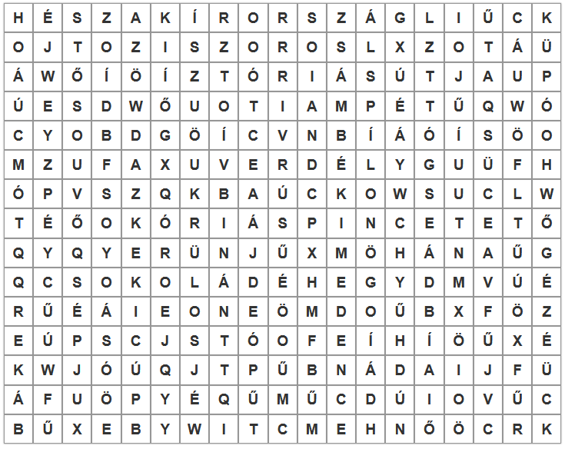

Megoldás:

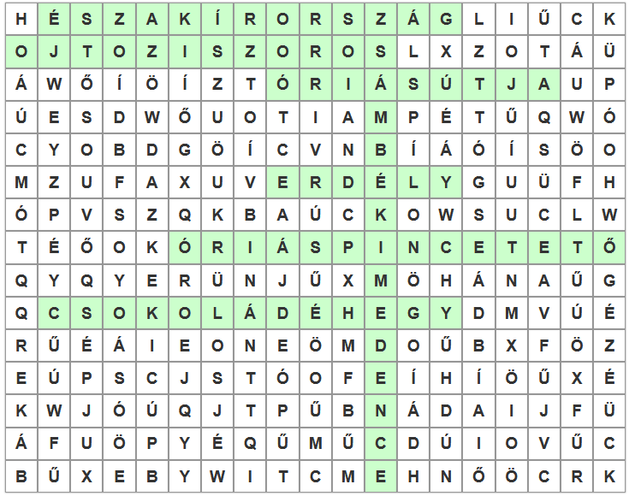

Észak-Írország

Ojtozi-szoros

Csokoládé-hegy

Óriáspince-tető

Óriás útja

Erdély

Zsámbéki-medence